Press kit 2023-2024

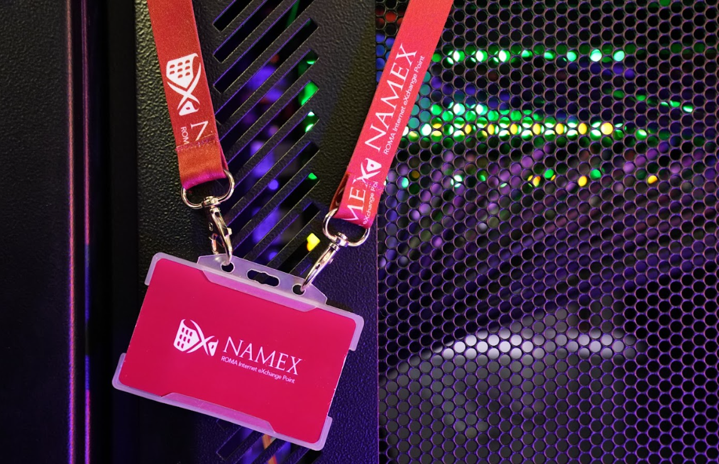

Cos’è Namex

Namex - Roma IXP, è un punto di scambio e interconnessione neutrale, senza scopo di lucro, tra fornitori di servizi Internet (ISP) e fornitori di contenuti nazionali e internazionali.
Namex è stato fondato nel 1995 come punto di accesso neutrale all'interno di un'istituzione accademica (CASPUR, oggi CINECA). Era il primo tentativo di creare un'infrastruttura in grado di ottimizzare l'interconnessione e ridurre i costi per gli Internet provider, in un mondo in cui Internet era ancora una nicchia conosciuta da pochi appassionati e ricercatori.

Da allora Namex è cresciuta moltissimo e oggi conta più di 200 reti collegate, diventando uno dei principali Internet Exchange Point (IXP) italiani. Situato a Roma, Bari e Napoli, Namex fornisce un collegamento cruciale nell'infrastruttura digitale del Paese, facilitando lo scambio di traffico internet tra diversi fornitori di contenuti e di accesso. Il consorzio Namex conta anche molti ISP locali che operano in Italia, in particolare nel Sud del Paese.

Lo scopo di Namex
Lo scopo di Namex è quello di fornire una piattaforma neutrale sulla quale gli operatori locali e internazionali possano beneficiare dei servizi di interconnessione forniti dal Consorzio, migliorando l'infrastruttura Internet del Sud Italia.
Namex si è affermato come punto di presenza strategico per tutti gli ISP che operano in Italia, ed è ora un punto di riferimento per tutti gli operatori che devono fornire un servizio di alta qualità in tutto il Paese.

Namex, hub strategico per l’Internet Italiana e del Mediterraneo

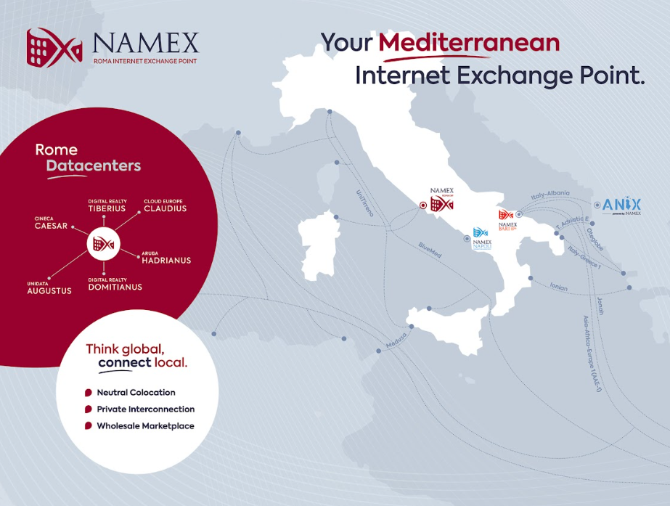

Roma è la città più importante per Namex.
Nel corso del 2022, molti operatori hanno fatto importanti investimenti in città.
Il trend di crescita di Namex e della città suggerisce che Roma sta diventando un hub indispensabile e strategico, non solo per il Sud Italia, ma per l'intero Mediterraneo.

I motivi:

- Quattro grandi datacenter sono in costruzione e alcuni di loro dovrebbero essere pienamente operativi entro la fine del 2023.
- A Roma approderanno due nuovi cavi sottomarini attualmente in fase di realizzazione: Unitirreno (Unidata) e BlueMed (Sparkle).
- Le più recenti tensioni geopolitiche hanno riproposto la questione della diversificazione delle rotte e delle stazioni di approdo per queste infrastrutture critiche e Roma, assieme a Bari,si candida per diventare strategica in questo contesto.
- Alcune rotte sono state rafforzate con nuovi cavi dai Balcani all'Italia (ad esempio Trans Adriatic Express e Islalink Ionian) e ne è stato annunciato uno nuovo (Medusa) che collegherà da est a ovest il paesi del bacino del Mediterraneo tra ciu l’Italia.
- Il traffico europeo avrà l'opportunità di spostarsi più a sud e le nuove rotte da est a ovest potranno offrire nuove opportunità all'Italia e a Roma. Il cavo 2Africa può rafforzare lo status dell'Italia come importante gateway europeo per il traffico africano.

Namex IXP Edge
Oltre all’importanza come hub nel Mediterraneo Namex ha anche un ruolo come IXP di prossimità, anche detti IXP Edge.
Negli ultimi anni l'interconnessione di Internet si sta spostando sempre di più verso la periferia.
È per questo che nel 2022 abbiamo deciso di aprire un IXP Edge a Bari, Namex Bari e quest’anno abbiamo raddoppiato aprendo un altro IXP Edge a Napoli.

La community Namex

Namex è consorzio no profit, che ha come obiettivo quello di essere una risorsa per tutti gli ISP operanti in Italia.
In quanto consorzio, Namex è "member-based"; la sua governance è elettiva e ogni operatore afferente al consorzio ha diritto di voto sulle politiche adottate.
Ogni azienda consorziata ha la stessa percentuale di proprietà a prescindere dalle sue dimensioni.
Namex ha come scopo primario di fornire servizi di interconnessione di qualità ai suoi consorziate ed al miglior prezzo possibile

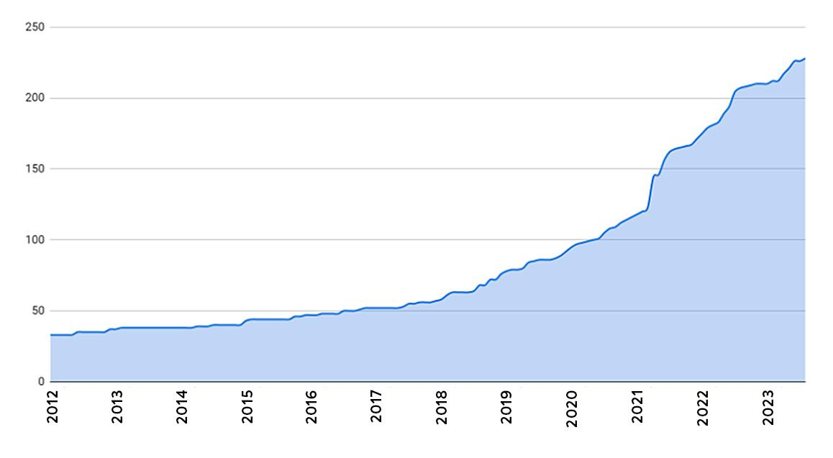
ISP connessi a Namex negli ultimi 10 anni

Il nostro evento annuale

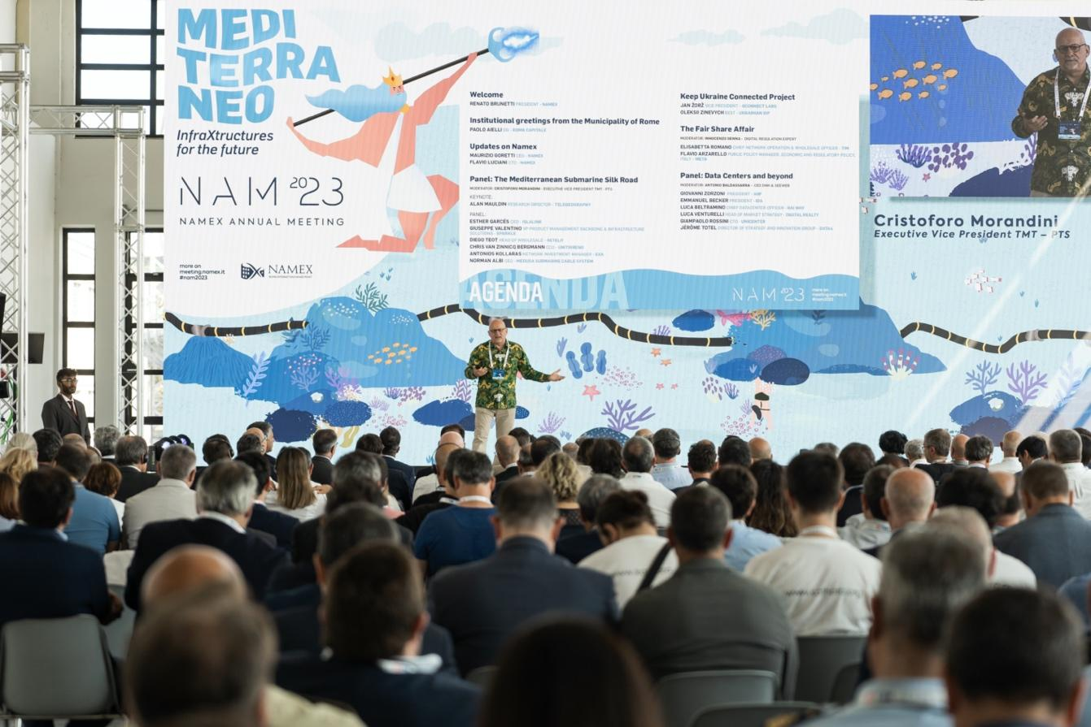

Il Namex Annual Meeting (NAM) è un punto d'incontro centrale per i professionisti della community delle telecomunicazioni. Da quando è stato lanciato nel 2004, il NAM ha costantemente ampliato la sua portata, diventando il più grande evento ISP nel Centro e Sud Italia, con la partecipazione di 500 persone e 200 aziende e ospiti di rilievo a livello nazionale ed internazionale.
Il NAM offre un'opportunità unica per incontrare i protagonisti chiave del settore del mondo telco, tra cui ISP, IXP, fornitori di cloud e servizi. La diversificata partecipazione aziendale spazia dai piccoli operatori locali ai giganti del settore over-the-top (OTT).
L'evento è strutturato in modo da offrire una sessione plenaria mattutina, incontri one-to-one, workshop e spazi espositivi.
La sessione plenaria ospita keynote e panel con relatori di alto livello che affrontano le principali tematiche del settore.
Nel pomeriggio, si svolgono le sessioni one-to-one, fondamentali per stabilire relazioni solide, facilitando l'interazione diretta con i principali attori del settore e con le persone di interesse.
Durante lo stesso intervallo temporale degli incontri one-to-one, si organizzano workshop tecnici che riscuotono sempre un ampio interesse.
Per gli sponsor, il NAM 2023 offre una gamma completa di spazi pubblicitari, tra cui visibilità online, stand espositivi, materiale promozionale stampato e opportunità di pubblicità durante le trasmissioni in diretta.

Link alle ultime edizioni:
https://nam2023.namex.it/
https://nam2022.namex.it/
https://nam2021.namex.it/
https://nam2020.namex.it/

L’infrastruttura Namex: un approfondimento
Datacenter di Roma

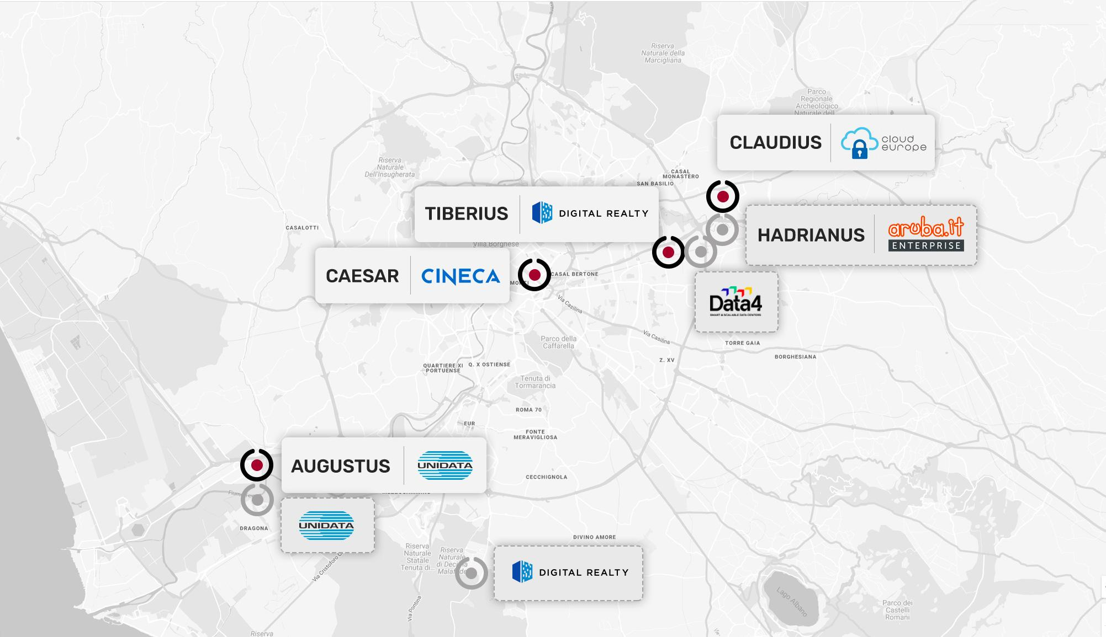

Namex è oggi presente in quattro datacenter nella capitale, con un quinto punto di presenza già annunciato all’interno dell’Hypercloud datacenter di Aruba. La presenza diversificata nei datacenter cittadini consente a Namex di fornire un servizio di interconnessione distribuito, unito a servizi aggiuntivi richiesti soprattutto da grandi player nazionali e internazionali, come i servizi di colocation degli apparati.

Caesar DC (Cineca)
- 0,6 MW IT
- 670 mq
- +180 racks
- +1000 interconnessioni
Augustus DC (Unidata)
- 0,4 MW IT
- 300 mq
- 100% fonti di energia rinnovabili
Tiberius DC (Digital Realty)
- 1660 mq coperti + 1032 mq area esterna
- 1,6 MW
Claudius DC (CloudEurope)
- 8.000 mq IT
- 3 MW IT

A questi datacenter se ne stanno aggiungendo altri con delle dimensioni e delle potenze in gioco maggiori di quelli esistenti e che permetteranno a Roma di ospitare le nuove, crescenti, esigenze dei grandi player mondiali.
Questo contribuirà a rendendere l’hub di Roma ancora più importante a livello internazionale
Il primo di questi sarà Aruba con il suo Aruba Hypercloud che a Novembre 2023 inizierà ad erogare i primi servizi.
Hadrianus DC (Aruba Hypercloud)
- Campus Area: 74.000 m²
- 15.000 mq IT
- 30 MW IT

Namex Bari
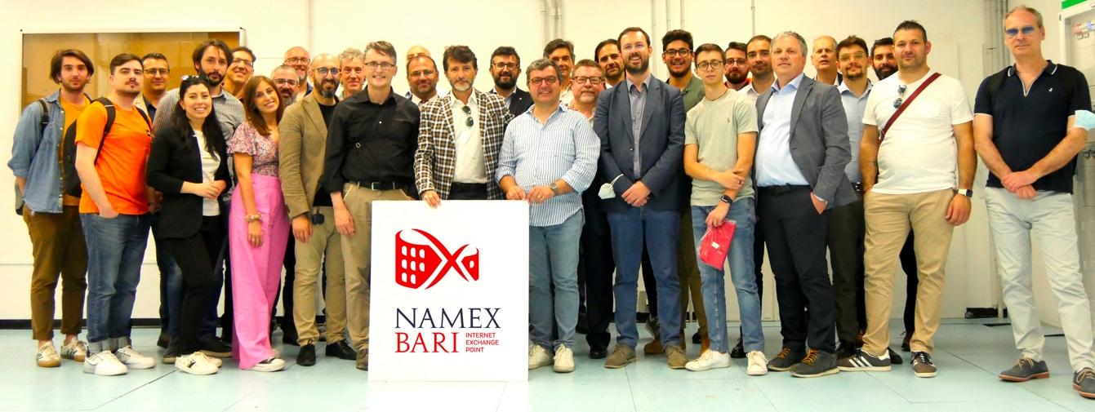

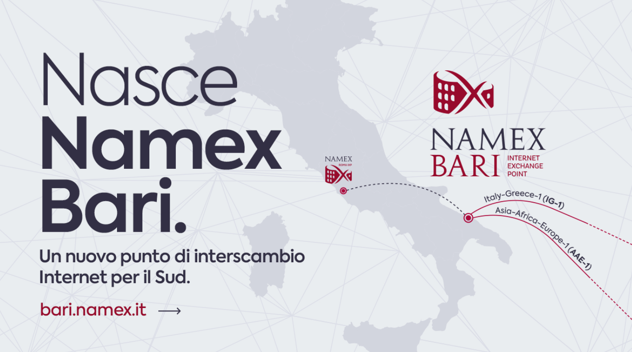

Namex Bari è il primo IXP "edge" creato da Namex nella regione italiana più orientale, caratterizzata da numerosi ISP locali, carrier nazionali e stazioni di approdo per cavi sottomarini. Namex gestisce il suo DC neutrale nella città di Bari. Quest'anno le attività si sono concentrate maggiormente sul datacenter, con particolare attenzione alla messa in funzione dei sistemi di base e alla relativa manutenzione.
È anche stato installato e parzialmente completato un sistema di supervisione per il monitoraggio del DC stesso. Il sistema di rilevamento degli incendi e il sistema di rilevamento delle intrusioni sono in fase di completamento. Nel 2022 sono stati installati 9 rack con un totale di 12 reti collegate, con Microsoft e Netflix che hanno completato le loro installazioni nei primi mesi del 2023: - Unidata - Fiber Telecom - Convergenze - Intendo - Fastweb - Meta - Openfiber - TIM – WINDTRE - EXA - Hurricane Electric.
Al Namex Bari sono già presenti tre content provider con cache regionali: - Meta - Microsoft - Netflix.

Namex Napoli

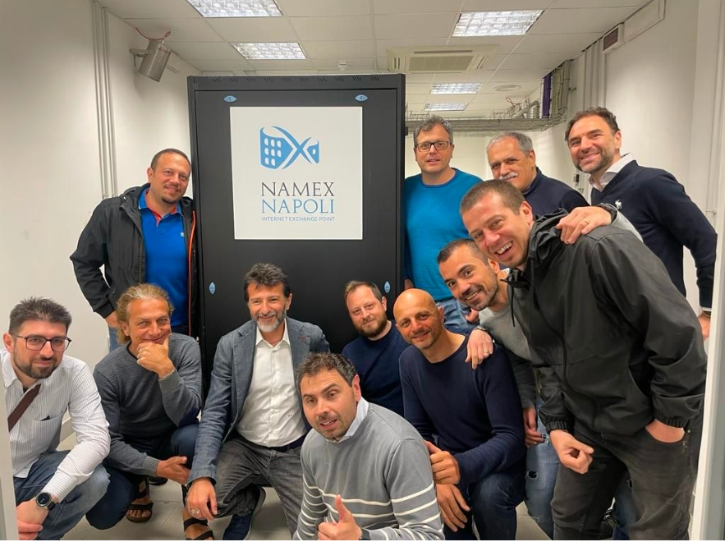
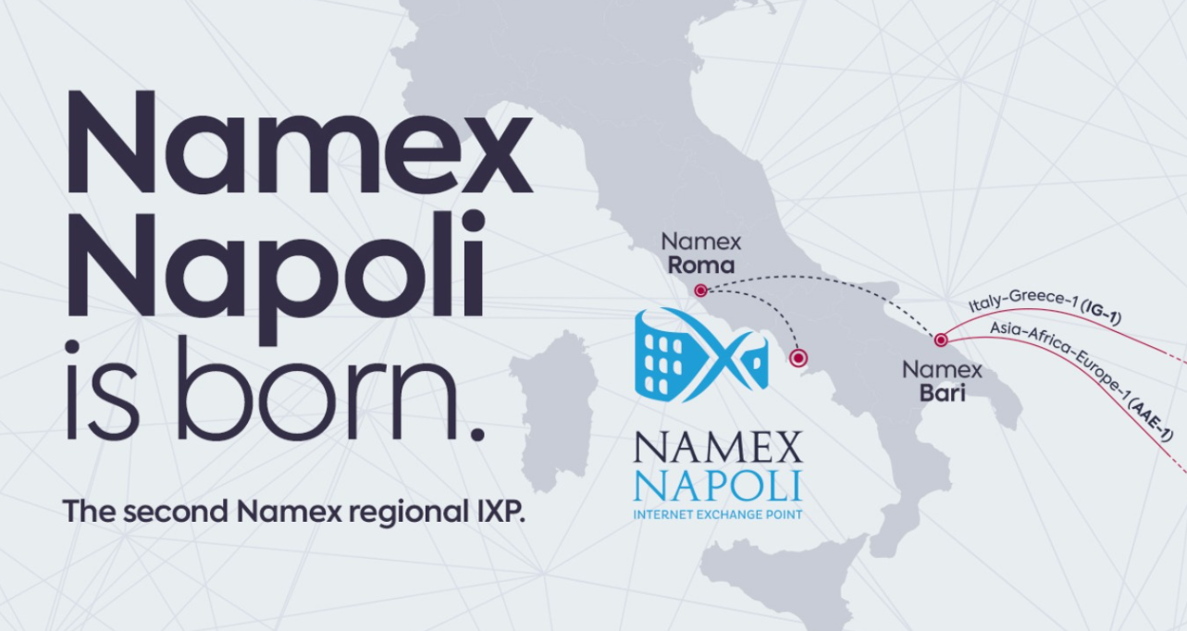

Napoli è la città italiana con la più alta densità di popolazione del nostro Paese. Questa caratteristica si accompagna a un numero piuttosto elevato di ISP locali che forniscono servizi alla popolazione e alle aziende della regione.
Napoli è la città più grande del Sud Italia. Queste ragioni hanno convinto Namex ad aprire il suo secondo IXP "edge" regionale, dopo quello di Bari. Seguendo il percorso di Namex Bari, questo secondo IXP regionale vuole ottimizzare il traffico regionale tra gli ISP locali e i fornitori di contenuti, oltre a essere un DC carrier-neutral per i grossisti nazionali e i carrier internazionali.
Namex ha firmato nell'ottobre 2022 un accordo di cooperazione con l'Università Parthenope per l'utilizzo di uno spazio DC situato nel centro della città (Monte di Dio), vicino al POP TIM "Tupputi" e al POP locale GARR. Il primo sopralluogo dei locali è avvenuto nei primi giorni di novembre. È stato preparato il cluster dedicato al servizio di peering e sono state richieste le risorse al RIPE NCC per allocare un servizio di peering aggiuntivo. A fine gennaio 2023 è stata realizzata l'installazione del cluster e il cablaggio fisico in fibra tra i vari rack a disposizione di Namex.

Albania

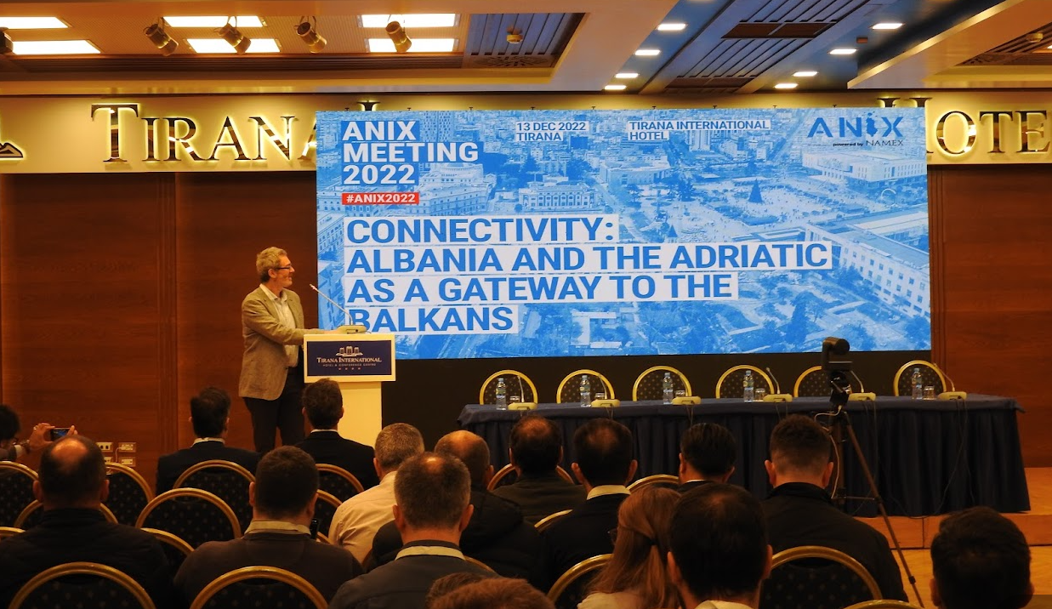
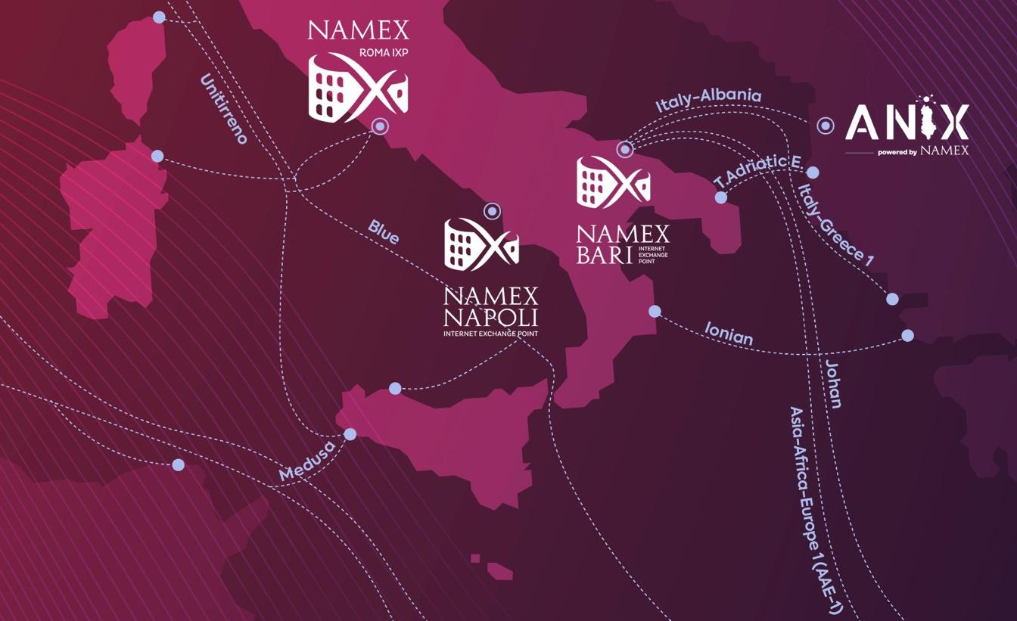
Sin dal 2018, Namex supporta ANIX, l'unico punto di interscambio neutrale in Albania. ANIX è ospitato nel Data Center di RASH, la rete accademica albanese. Nel corso del 2022 hanno aderito 6 ISP locali: Pronet, Nisatel, Keminet, Diginet, IBC Telecom e FirstCom.
Gli ISP locali collegati sono diventati 18. Tuttavia, va notato che alcuni degli ISP che avevano dichiarato la loro adesione non si sono ancora connessi (MCN, Next-TV, Diginet e Nisatel). Pertanto, le reti collegate effettivamente attive sono 14. Questo aumento della presenza degli ISP è stato favorito anche dall'attivazione presso ANIX di una cache OCA di Netflix, avvenuta a fine marzo 2022.
Nel 2022, il traffico è aumentato considerevolmente: il picco è stato di circa 3,5G nel novembre 2021, dopodiché è cresciuto fino a circa 7G nel gennaio 2022 e poi si è stabilizzato tra i 20G e i 25G, raggiungendo un picco di oltre 26G nel mese di dicembre 2022.

